职业病危害项目信息公开表
建设单位（用人单位）名称 |  | 利星行机械（昆山）有限公司济南分公司
建设项目名称 |  | 职业病危害因素定期检测
项目地址 | 山东省济南市高新区东区科创路1341号 |  | 联系人 | 高杰
项目组成员 | /
现场调查人 | 田宇、肖叔民 |  | 调查日期 | 2023.9.18 | 陪同人 | 高杰
采样人 | 田宇、肖叔民 |  | 采样日期 | 2023.9.20 | 陪同人 | 高杰
现场调查照片 | 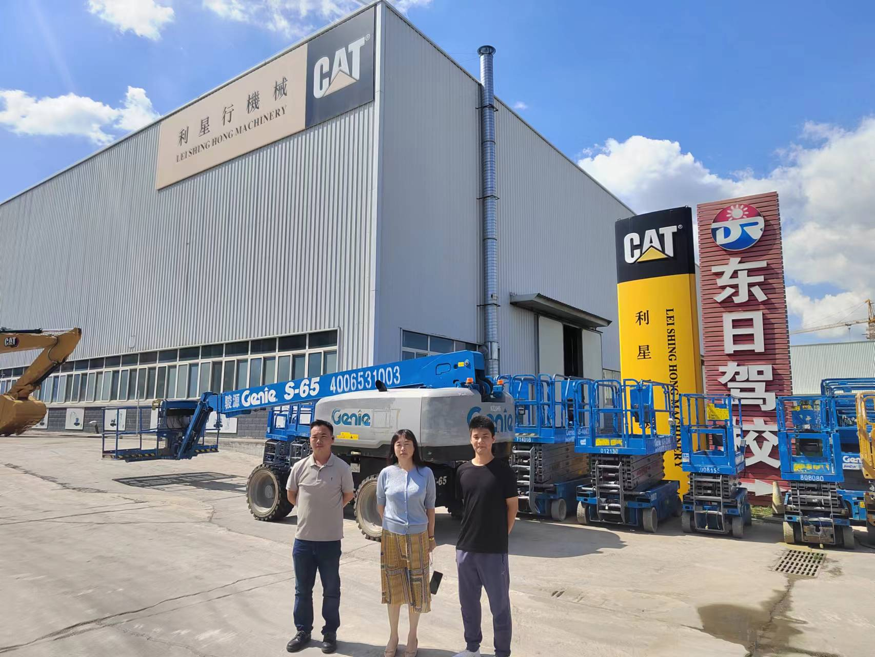
现场采样照片 | 